PRESSEINFORMATION
25. Januar 2021

In unsicheren Zeiten sicherer zu Hause
Mehr Schutz vor Einbrechern mit Sicherheits-Alarmgriffen von Schellenberg
Sicherheit ist ein Stück wertvolles Lebensgefühl. Das gilt vor allem im eigenen Zuhause. Gerade Fenster und Balkon- bzw. Terrassentüren benötigen dafür besonderen Schutz. Denn rund 80 Prozent der Einbrüche in Deutschland erfolgen durch das Aufhebeln von Fenster oder Fenstertür.
Doch wie lassen sich Einbrecher einfach und effektiv abwehren? Der Schellenberg Sicherheits-Alarmgriff sorgt für Abhilfe. Er wird bei Aufhebelversuchen oder Erschütterungen der Glasscheibe aktiviert und schreckt Einbrecher durch seinen lauten, durchringenden Alarmton ab.

Einfach montiert, gut geschützt
Die Installation des Sicherheits-Alarmgriffs ist in fünf Minuten mit einem handelsüblichen Schraubenzieher erledigt. Zunächst wird der alte Griff abgenommen. Dann kann der neue Alarmgriff um 90 Grad gedreht montiert werden. Nach Einsetzen der mitgelieferten Batterien und Schließen des Fensters muss nur noch der Griffdeckel angeschraubt werden und der Alarm ist aktiv. Ein manuelles Scharfstellen ist nicht nötig. Das An- und Abschalten erfolgt durch Drehen am Griff.
Dank dem erweiterten Schutz werden keine weiteren Produkte wie etwa ein Glasbruchmelder benötigt, weil der Schellenberg Sicherheits-Alarmgriff bereits bei Erschütterungen der Glasscheibe anschlägt. Durch den lauten Alarmton, der drei Minuten lang mit 115 dB ertönt, sind potenzielle Einbrecher abgeschreckt, bevor diese überhaupt ins Haus eindringen können. Zudem werden Bewohner und Nachbarn aufmerksam gemacht und können reagieren.

Vielseitige Sicherheit
Der Sicherheits-Alarmgriff kann sowohl für alle gängigen links- und rechts angeschlagenen Fenster sowie Balkon- und Terrassentüren verwendet werden. Dabei ist er dezent im Sicherheitseinsatz und sieht aus wie ein normaler Griff. Einbrecher können ihn somit nicht von außen erkennen, was die abschreckende Wirkung durch den Überraschungsmoment zusätzlich erhöht.
Der Alarm ist bei geschlossenen Fenstern bzw. Balkon- und Terrassentüren rund um die Uhr aktiv, nicht manipulierbar und Fehlalarme sind nahezu ausgeschlossen. Er trägt das VdS Home Prüfsiegel und ist made in Germany. So ist bleibt das Zuhause zu jeder Zeit gut geschützt.

Wörter: 305
Zeichen inkl. Leerzeichen: 2.251

Über die Alfred Schellenberg GmbH
Schellenberg ist ein mittelständisches Familien-Unternehmen aus Siegen.
Mit smarten Antrieben für zu Hause nimmt Schellenberg eine führende Marktposition ein und entwickelt innovative Produkte für die einfache Nachrüstung. Seit mehr als 35 Jahren ist das Unternehmen Partner von Bau- und Fachmärkten, dem E-Commerce-Handel sowie dem Handwerk.
schellenberg.de

Pressebild 01
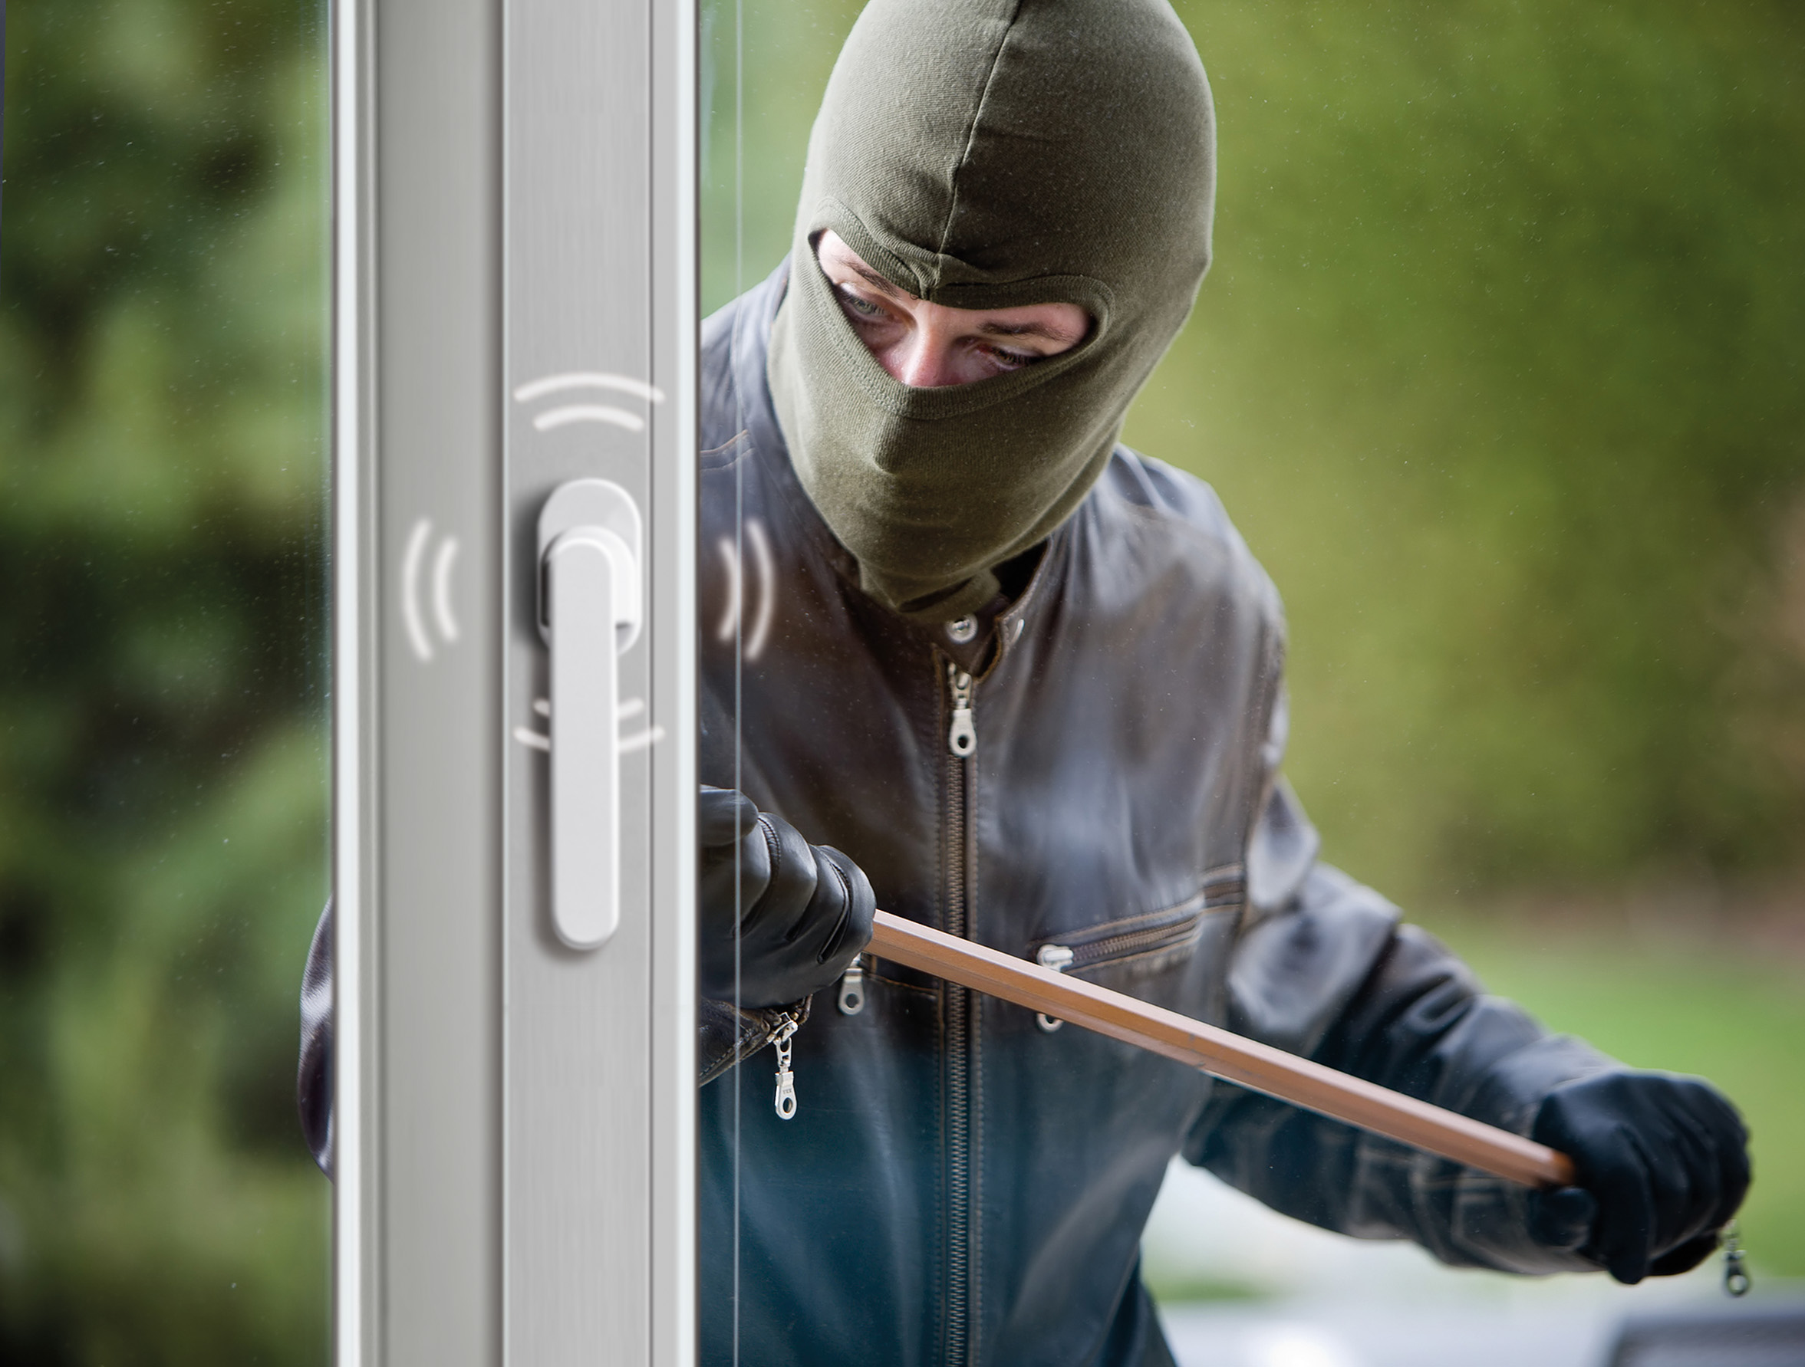
© Schellenberg
Bildunterschrift: Einbrecher versucht trotz Schellenberg Sicherheits-Alarmgriff das Fenster aufzuhebeln, wodurch Alarm aktiviert wird
Pressebild 02
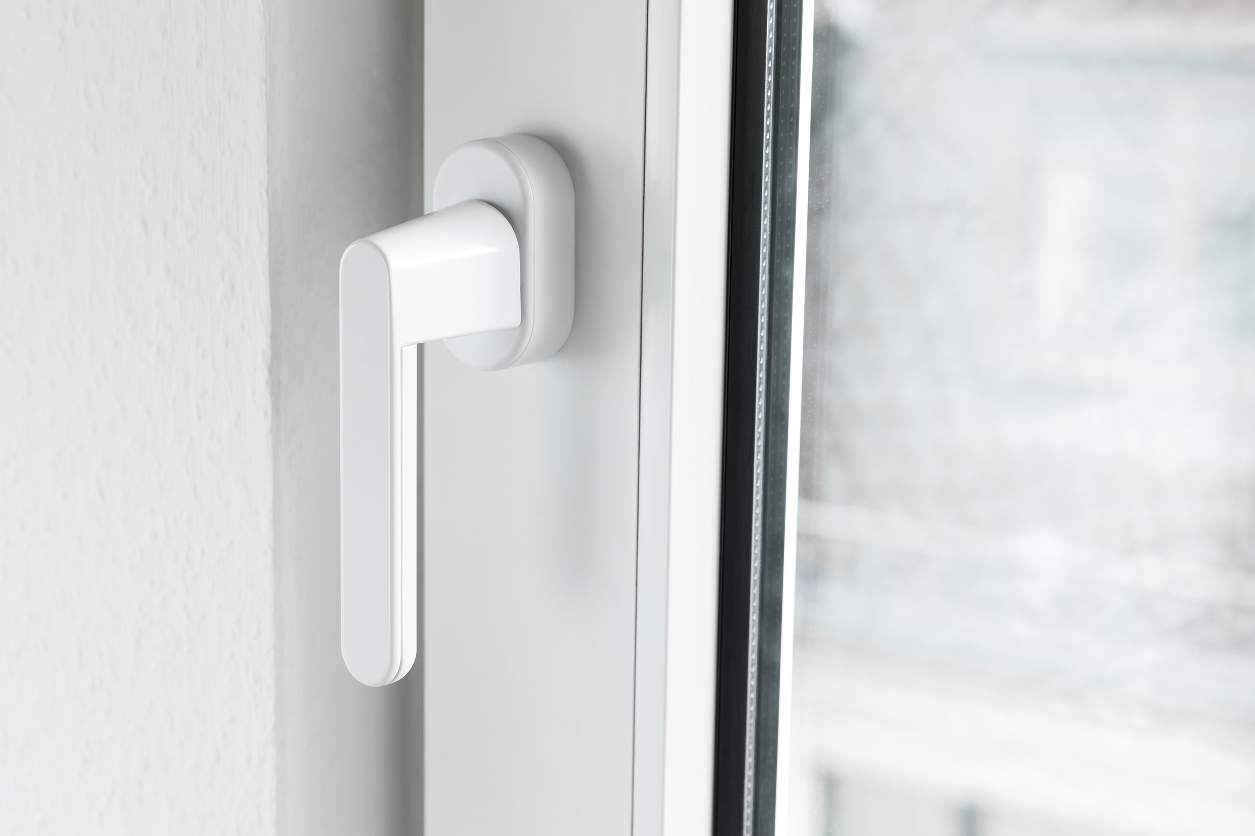
© Schellenberg
Bildunterschrift: Der Schellenberg Sicherheits-Alarmgriff unterscheidet sich im Aussehen nicht von gewöhnlichen Griffen

Pressebild 03
© Schellenberg
Bildunterschrift: der Sicherheits-Alarmgriff ersetzt den alten Griff und ist schnell montiert.

Pressebild 04
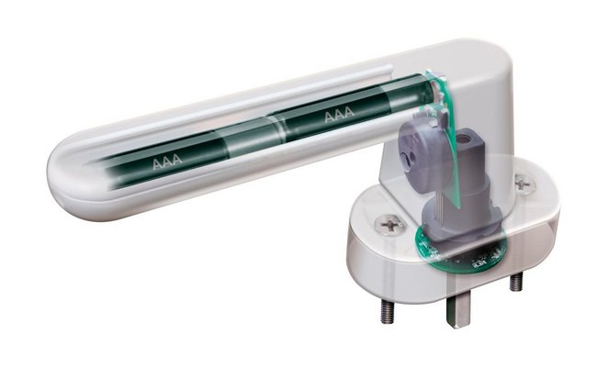
© Schellenberg
Bildunterschrift: Innerer Aufbau des Schellenberg Sicherheits-Alarmgriffes

Kontakt:
Alfred Schellenberg GmbH
An den Weiden 31
57078 Siegen
www.schellenberg.de

Ihr Ansprechpartner:
Stefan Köhler
PR/Media

Tel.: 0271 89056-450
stefan.koehler@schellenberg.de

